网络问题小结：

1. TCP问题：
2. 三次握手

主要目的：建立连接，并且沟通TCP包的序号问题；

状态位： SYN：发起连接 RST：重新连接

ACK：回复 FIN：结束连接

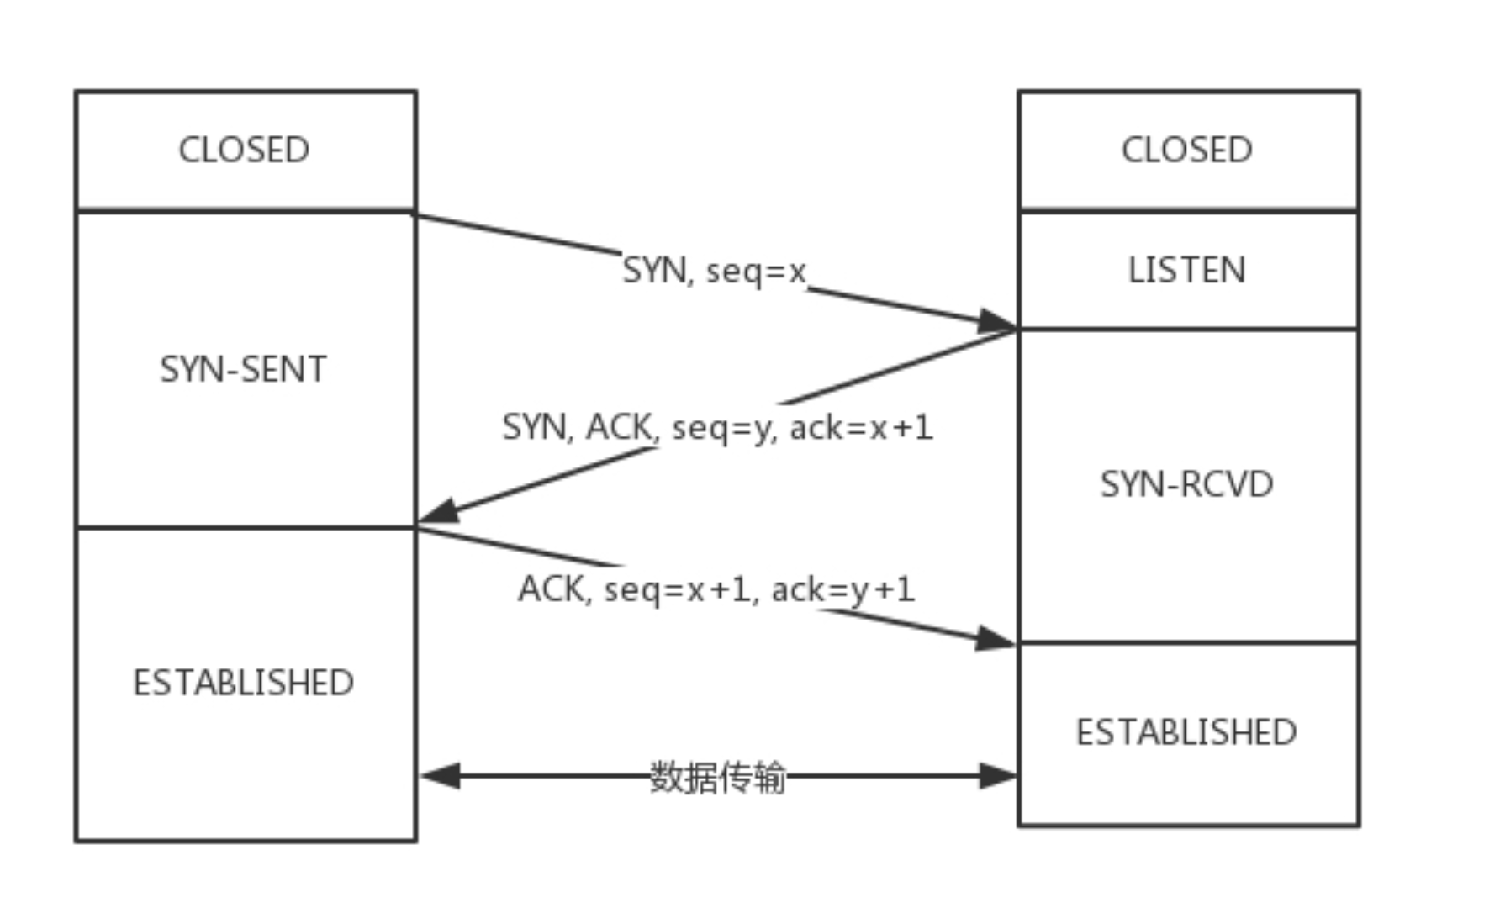

* 客户端和服务端都处于 CLOSED 状态；

* 先是服务端主动监听某个端口，处于 LISTEN 状态；

* 客户端主动发起连接 SYN，之后处于 SYN-SENT 状态；

* 服务端收到发起的连接，返 回 SYN，并且 ACK 客户端的 SYN，之后处于 SYN-RCVD 状态；

* 客户端收到服务端发送的 SYN 和 ACK 之后，发送 ACK 的 ACK，之后处于 ESTABLISHED 状态，因为它一发一收成功 了；

* 服务端收到 ACK 的 ACK 之后，处于 ESTABLISHED 状态，因为它也一发一收了。

1. 四次挥手

白话挥手：

A：B呀，我不想玩了。

B：好的，我知道了。

B：A呀，好吧，我也不玩了，拜拜。

A：好的，拜拜。

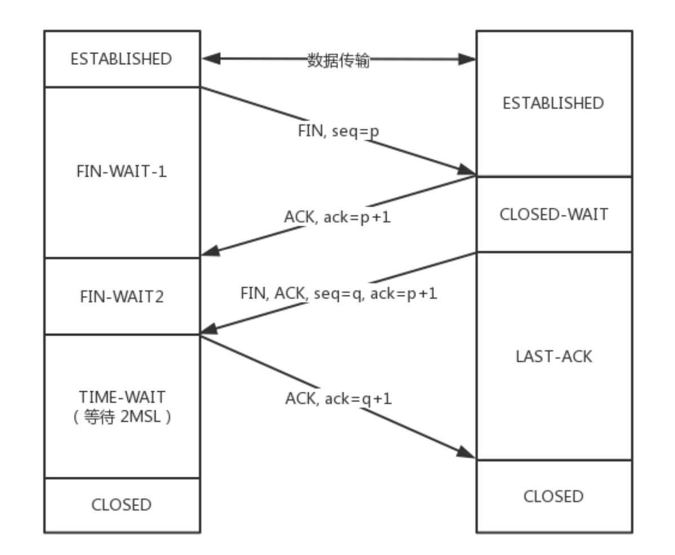

* A说”不玩了“，进入FIN_WAIT_1的状态；

* B收到”不玩了“消息，进入CLOSE_WAT状态；

* A收到”B 说知道了“就进入FIN_WAIT_2的状态；

* B发送”我也不玩了“，请求到达A时，A发送”好的，拜拜“并等待TIME_WAIT 为2MSL跑路（MSL为 报文最大生存时间）；

* B收到ACK后跑路。

A说不玩了直接跑路，B还在处理的包会有问题。

B直接跑路也有问题。

1. TCP头的格式：
   1. 源端口号，目标端口号；
   2. 包的序号（解决乱序问题）；
   3. 确认序号；
   4. 状态为：SYN，FIN，ACK，RST；
   5. 窗口大小

